Исследование методом атомно-силовой микроскопии морфологии поверхности нанокристаллических сплавов R₂Fe₁₄B (R – Nd, Gd, Er) после закалки из расплава, интенсивной пластической деформации и тепловой обработки
Давыдов В.Ю.
студент
Московский государственный университет имени М.В. Ломоносова, физический факультет, Москва, Россия
E-mail: davudov96@mail.ru
Современные магнитотвердые материалы представляют собой многокомпонентные системы с гистерезисными свойствами, которые обеспечиваются тщательным выбором состава сплава и методами его обработки [1]. Исследование связи между микроструктурой и магнитными характеристиками находятся в центре внимания как для известных, так и для новых сплавов. Стремительно развивающаяся область нанотехнологий предлагает новые способы создания наноматериалов. Существуют следующие методы: порошковая металлургия, закалка из расплава (ЗС), быстрая закалка из расплава (БЗР), механическое легирование, интенсивная пластическая деформация (ИПД) и другие. ИПД обладает рядом полезных свойств, таких как производство не пористых плотных материалов без загрязнений. Наибольшее распостранение получил метод БЗР, но все же получаемые этим методом образцы не лишены недостатков. Поэтому в настоящей работе мы изучаем влияние многостадийной обработки (БЗР, ИПД и тепловой обработки), на микроструктуру и магнитные свойства сплавов R₂Fe₁₄B (R = Nd, Gd, Er).
Исходные объемные образцы различного состава Nd₂Fe₁₄B, Gd₂Fe₁₄B, Er₂Fe₁₄B были приготовлены в индукционной или дуговой печи с последующим повторным плавлением в кварцевой ампуле и инжекцией через нижнее отверстие на поверхность закалочного колеса (центробежный метод закалки из расплава). Полученные кусочки в форме ленты имели длину около 10 мм, ширину 2-5 мм и толщину 0.3 мм. Дальнейшую обработку ИПД проводили в наковальнях Бриджмена путем кручения (5 и 10 оборотов) при высоком гидростатическом давлении 4 ГПа при комнатной температуре. Образцы после ИПД имели диаметр около 5 мм и толщину 0.3 мм. Направление приложения давления было перпендикулярно плоскости чешуек. Образцы также отжигались при различных температурах и разной продолжительности в вакууме.

- 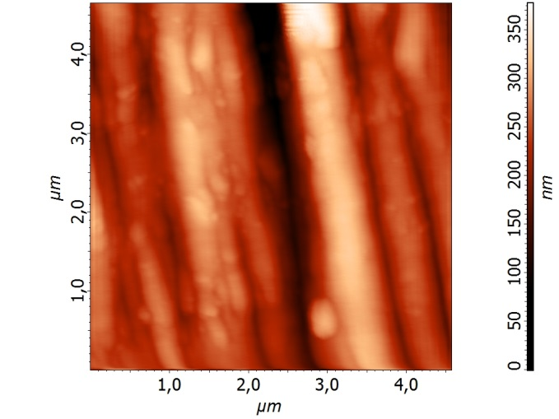 | 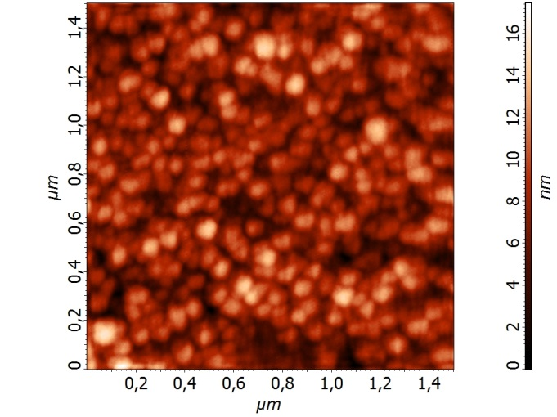
Рис.1.Топография и нанозеренная структура контактной и свободной поверхностей ленточных образцов Nd₂Fe₁₄B, после быстрой закалки из расплава.

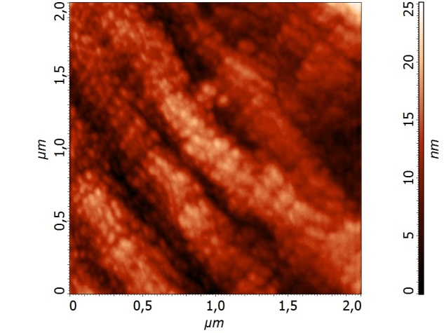 | 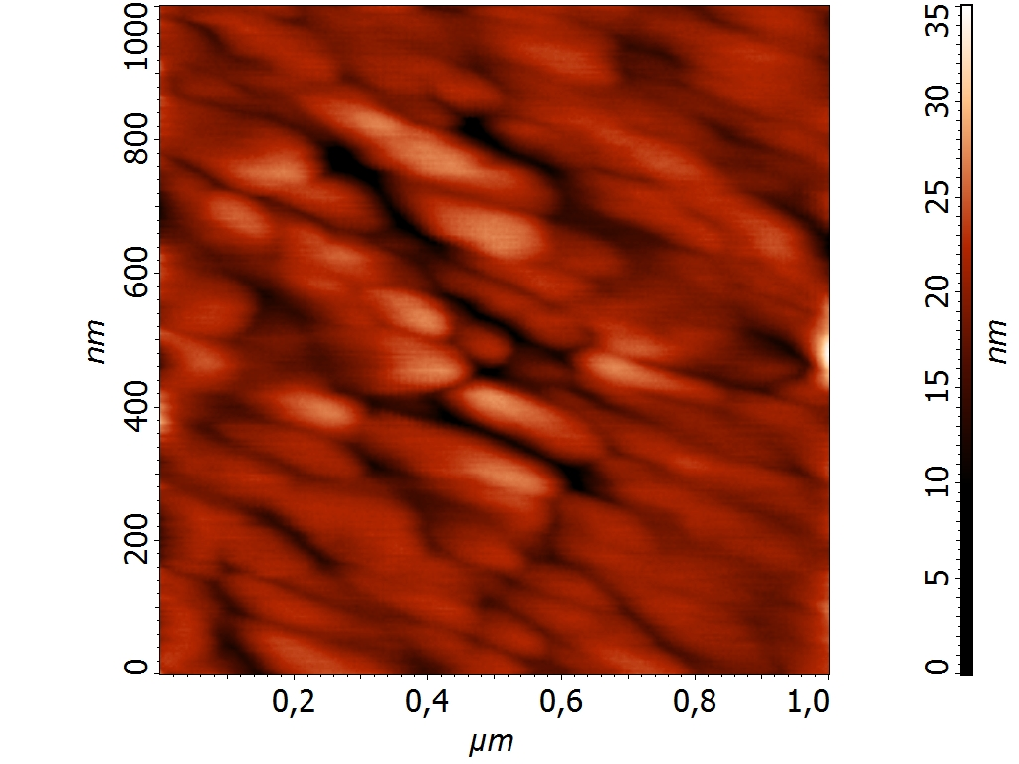
Рис.2. Топография и нанозеренная структура образцов Nd₂Fe₁₄B, после интенсивной пластической деформации
(5 и 10 оборотов).

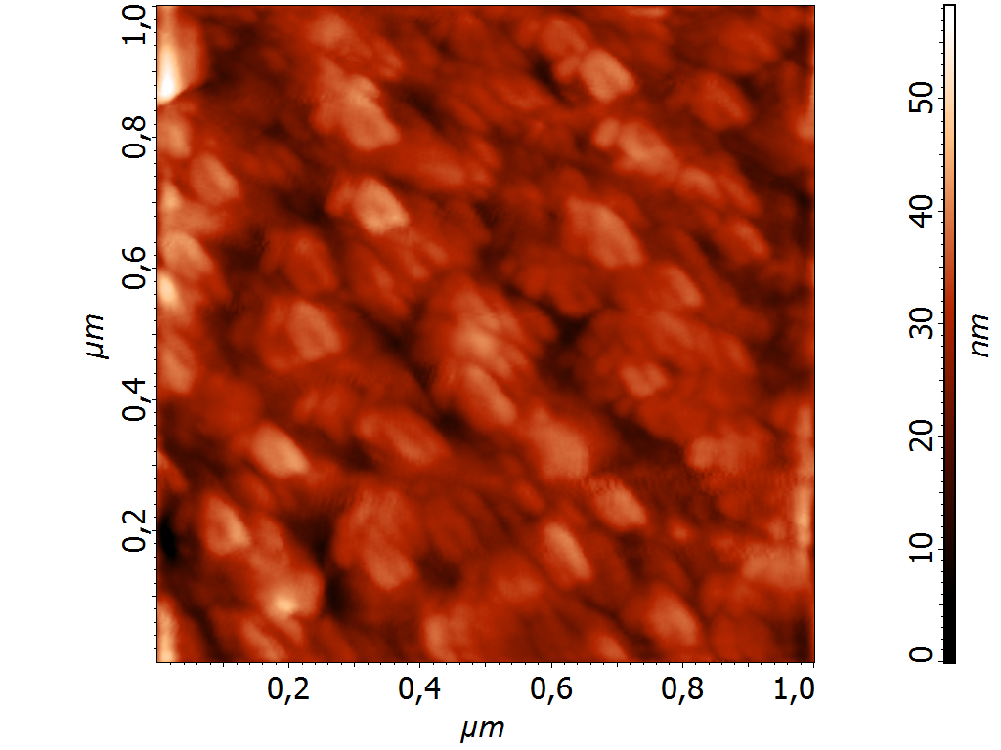 | 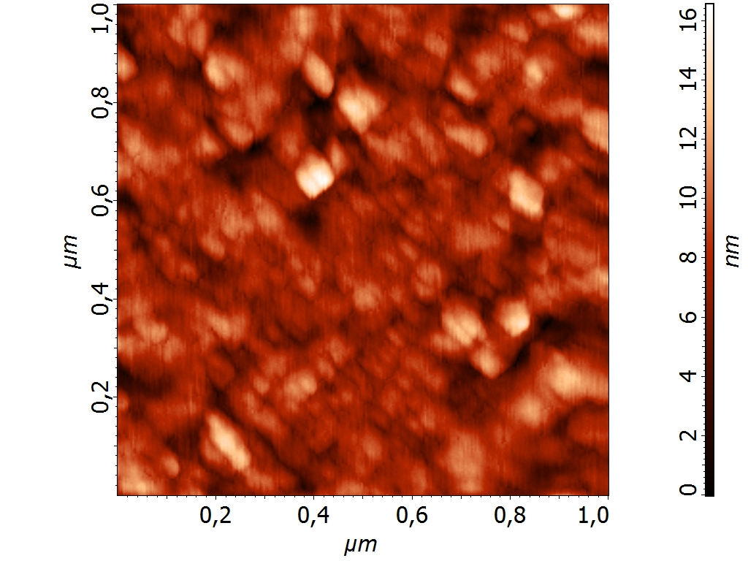
Рис.3. Топография и нанозеренная структура свободной поверхностей ленточных образцов Gd₂Fe₁₄B, Er₂Fe₁₄B, после быстрой закалки из расплава.

Морфология поверхности образцов изучалась с помощью атомно-силовой микроскопии (АСМ). В основе работы атомно-силового микроскопа лежит непосредственное взаимодействие зондового датчика, или кантилевера, с поверхностью образца.
Проведенные измерения позволили выявить структурные особенности поверхности образцов. Проведение измерений как в микронном, так и наноразмерном масштабах дало возможность изучить основные особенности рельефа поверхности, определить форму и размеры структурных элементов (зерен), выявленных методом АСМ на поверхности образца.
Исследование выполнено за счёт гранта Российского научного фонда (проект № 18-13-00135). Автор выражает благодарность научным сотрудникам кафедры ФТТ и КОФ И.С. Терёшиной и Т.П. Каминской.

Список литературы
1. J.F. Herbst. // Rev. Mod. Phys. 1991 V. 63. P. 819.

